**Фамилия Имя: ____________Романов Дмитрий______________  
  
  
Теория**

1.

Что делает оператор === ?

A) Сравнивает по ссылке, а не по значению

B) Сравнивает без приведения типа.

C) Нет такого оператора

D) Возвращает последний операнд

**Ответ: B**

2.

A) ‘31’

B) ‘123’

C) ‘312’

D) В коде ошибка

**Ответ: D**

3.

Какой оператор из этих выполняет не только математические операции?

A) *

B) /

C) +

D) –

E) >>>

**Ответ: C**

4.

A) Вася

B) Петя

C) undefined

D) Будет ошибка

**Ответ: A**

5.

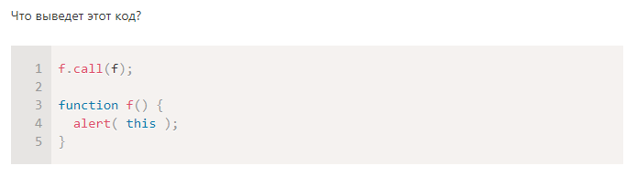

A) [object Object]

B) Код функции f

C) Ошибка: слишком глубокая рекурсия

D) Ошибка: переменная f не определена  
**Ответ:**

6.

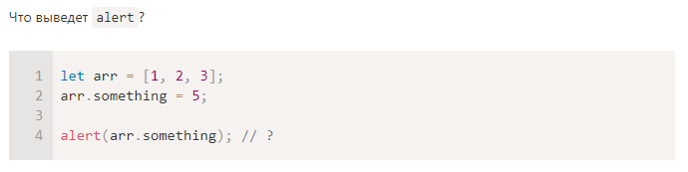

A) 5

B) undefined

C) null

D) Будет ошибка

**Ответ: D**

7.

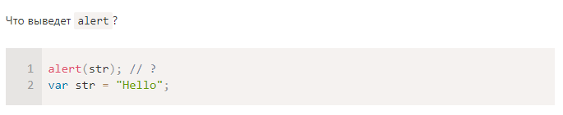

A) Hello

B) undefined

C) null

D) Будет ошибка

**Ответ: B**

8.

Что вернет выражение: null == undefined

A) true

B) null

C) false

D) Будет ошибка

**Ответ: A**

9.

A) Да, все корректно

B) Будет ошибка

C) Ошибки не будет, но вызов не сработает

**Ответ: A**

10.

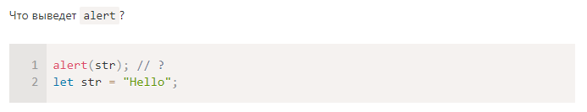

A) undefined

B) Будет ошибка

C) Hello

**Ответ:** A

11.

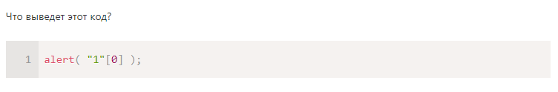

A) 0

B) 1

C) undefined

D) В коде ошибка

**Ответ: B**

12.

A) vasya.__proto__

B) vasya.prototype

C) User.__proto__

D) User.prototype

**Ответ: A**

13.

class Something{}  
const someObj = new Something()  
console.log(typeof someObj == typeof Something)

Что будет выведено в консоль?  
Ответ: true

14.

Сколько значений будет в консоли?

for(let i = 10; i < 35; i += 5) {

console.log(i);

}

A) 6

B) 15

C) 5

D) 34

Ответ: 5

+ 1 Балл: Какие значения будут в консоли?  
Ответ: 10, 15,20,25,30

15.

Что будет записано в переменную test?

var a = 5;

var test = 5 != a ? "Yes" : "No";

A) 5

B) Будет ошибка

C) No

D) Yes

Ответ: yes

16.

Какая переменная записана неверно?

A) let number = 12,5

B) let b = false

C) let isDone = 0

D) let num = “STRING”

Ответ:

17.

Чему равно i в конце кода?

for(var i=0; i<10; i++) {

  console.log(i);

}

// i = ?

A) undefined

B) 9

C) 10

D) Нет такой переменной после цикла

Ответ: A

18.

Язык JavaScript является подвидом языка Java — верно?

A) Да

B) Нет

C) Наоборот, Java – подвид JavaScript

Ответ: B

19. **Есть ли разница между выражениями?**

!!( a && b )

(a && b)

A) Да

B) Нет

C) В первом выражении ошибка

Ответ: B

20. Какая область видимости переменной var ?

A) Глобальная

B) Функциональная

C) Блочная

Ответ: B

**Практика: Код присылать либо ссылкой на гит либо zip проекта**

1. Создать имитацию продуктового магазина. - 25 баллов

На странице должна быть возможность добавлять и удалять товар. При добавлении товара указывать такие поля:  
навзание  
картинка  
краткое описание  
цена  
количество

Также должно быть отображение списка продуктов с кнопкой “купить”, что уменьшает количество товара на 1, в случае если товар закончился – удалить его из списка продуктов или отключить возможность покупки. Также должен быть учет выручки (при нажатии на кнопку “купить” цена товара должна добавляться в выручку).  
Добавить кнопку “Новый день”, по нажатию на которую показывается выручка за день и очищается весь список продуктов.

1. Создать “аквариум” – 18 баллов

Реализовать возможность отображения списка рыб, удаление и добавление рыб. Также возможность добавления нескольких аквариумов.

1. Создать форму регистрации с такими полями: - 15 баллов

Имя

Фамилия

Логин

Пароль

Введенные данные должны заноситься в таблицу. Реализовать поиск по конкретным полям, совпадения выделить желтым цветом.

1. Создать простой ToDo List. – 15 баллов  
   Поле для добавления описания задачи  
   Блок, в котором будут отображаться все задачи  
   Возможность удаления задачи из списка
2. Написать свой скрипт ТЕСТ. – 10 баллов

Добавить на страницу несколько вопросов и input для ввода ответа.  
С помощью JS посчитать количество баллов и вывести неправильные ответы.

+ 5 баллов: Добавить ограничение по времени (таймер, по окончанию которого тест заканчивается и в инпуты нет возможности что-то написать)

1. Предложить свой вариант практики